受理编号：0006-2023
计量要求导出和计量验证记录表
测量过程名称 |  | 煤中挥发分含量测量过程 |  | 被测参数要求(含公差) | 挥发分测量范围＜20.0%时，重复性限Vad＜0.30%
被测参数要求识别依据文件 |  |  |  | GB/T212-2008《煤的工业分析方法》
计量要求导出方法（可另附）
- 测量要求: 挥发分测量范围＜20.00%时，重复性限Vad＜0.30%（指：煤中挥发分的二次平行测定结果绝对差值不应大于重复性限Vad）。
- 测量过程重复性限最大允许误差：
（1）重复性限全宽范围：T=0.30%
（2）重复性限允许误差：△_{允}=T×1/3=0.3×1/3=0.1%
3、测量范围推导：煤中挥发分测量范围＜20.0%，选（0-100）%工业分析仪。

计量校准过程 | 测量设备名称/编号 |  | 型号规格 | 主要计量特性  (最大允差或示值误差最大值/准确度等级/测量不确定度) |  | 校准/检定证书编号 | 校准/检定日期
 | 工业分析仪/0319220102 |  | SDTGA6000V | 挥发分误差测量结果为0.17%，U =0.28% k=2；重复性:0.01% |  | JD818022794 | 2022.12.21
计量验证记录
测量范围：煤中挥发分测量选用（0-100）%工业分析仪，满足测量范围＜20%要求。
允许误差：二次平行测定结果绝对差值不应大于重复性限Vad，即：重复性限Vad＜0.30%，测量设备最近一次校准所得的挥发分重复性为0.01%，小于△_{允}=T×1/3=0.3×1/3=0.1%，满足测量要求。

验证结论： 符合 □有缺陷 □不符合 （注：在选项上打√，只选一项）
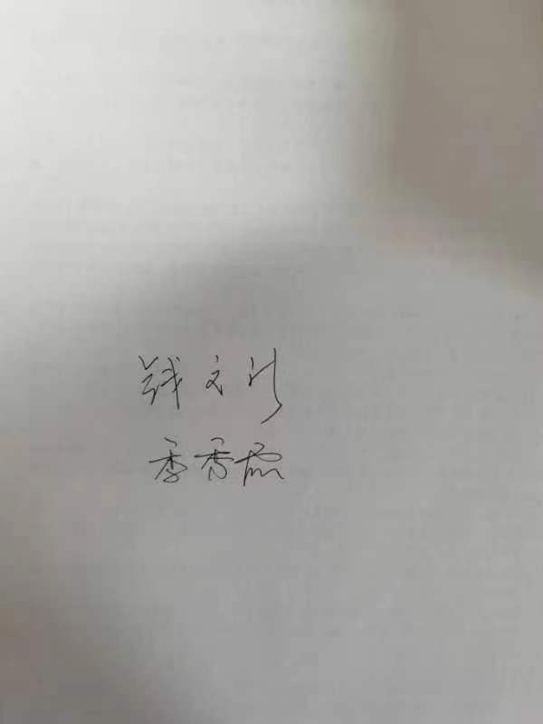
验证人员签字： 验证日期： 2022年12月27日
审核记录：
- 被测参数要求识别代表了“顾客”的要求。
- 计量要求导出方法正确。
- 测量设备的配备满足计量要求。
- 测量设备经检定/校准。
- 测量设备验证正确。
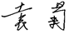
审核员签名：
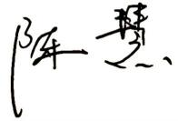
企业代表签字：
审核日期：2023年01月 10日

